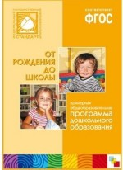
Аннотация к программе «От рождения до школы»
Данный вариант программы «От рождения до школы» полностью соответствует Федеральным государственным требованиям к структуре основной общеобразовательной программы, опирается на лучшие традиции петербургской педагогической научной школы. Новизна программы определяется тем, что в ней впервые реализован подход к организации целостного развития и воспитания ребенка дошкольного возраста как субъекта детской деятельности и поведения.
Руководители авторского коллектива — под редакциейВеракса Николая Евгеньевича— доктора психологических наук, Комаровой Тамары Семеновны— доктора педагогических наук, профессора, заслуженного деятеля науки РФ, Васильевой Маргариты Александровны— Заслуженного учителя России, ответственного редактора первого издания «Программы воспитания и обучения в детском саду» (М., 1985).

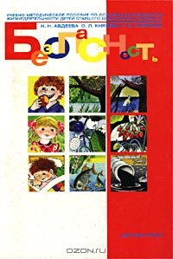
Аннотация к парциальной программе "Основы безопасности детей дошкольного возраста"
Программа включает в себя систему развивающих заданий для детей дошкольного возраста. Задания предполагают разные формы взаимодействия детей и взрослых (игры, тренинги, занятия, беседы) и направлены на формирование основ экологической культуры, ценностей здорового образа жизни, осторожного обращения с опасными предметами, безопасного поведения на улице. Разработанные на основе данного содержания рабочие тетради для детей помогут им более эффективно усвоить новый материал. Комплект состоит из учебного пособия и 4 рабочих тетрадей и предназначен как для воспитателей детских садов, так и для родителей.

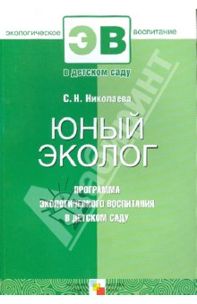
Аннотация к программе « Юный эколог» (С. Н. Николаева)
Направлена на формирование начал экологической культуры у детей двух – шести лет в условиях детского сада. Имеет теоретическое обоснование и развернутое методическое обеспечение. Экологическая культура рассматривается как осознанное отношение детей к природным явлениям и объектам, которые их окружают, к себе и своему здоровью, к предметам, изготовленным из природного материала. Состоит из двух подпрограмм: «Экологическое воспитание дошкольников» и «Повышение квалификации работников дошкольных образовательных учреждений». Структура первой подпрограммы основывается на чувственном восприятии детьми природы, эмоциональном взаимодействии с ней, элементарных знаниях о жизни, росте и развитии живых существ. Экологический подход в ознакомлении детей с природой и экологическое содержание всех разделов про граммы строится на главной закономерности природы – взаимосвязи живых организмов со средой обитания. Одобрена Федеральным экспертным советом по общему образованию.

Аннотация к парциальной программе «Ритмическая мозаика»
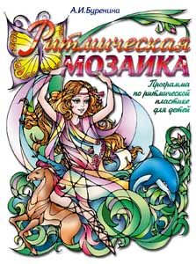
Учебное пособие по музыкально-ритмическому воспитанию детей дошкольного и младшего школьного возраста. Предлагаемый материал может найти широкое применение в практике работы различных образовательных учреждений: как массовых детских садов и школ, так и коррекционных учреждений.
Это программа по ритмической пластике для детей от 3 до 9 лет. Привлекательность данной программы в том, что она доступна для освоения детьми разного возраста. Система работы по ней очень удобна, а занятия способствуют укреплению физического и психического здоровья детей. Автор предлагает 100 музыкально-ритмических композиций различного уровня сложности. Композиции могут использоваться на занятиях, включаться в утренники и развлечения. Тематика очень разнообразна, поэтому данный репертуар хорошо сочетается с различными видами деятельности детей (изодеятельность, театр). Основу композиций составляют простые, но разнообразные движения, которые позволяют детям выразить различные по характеру эмоциональные состояния, настроения, образы, сюжеты. Ребёнок овладевает разнообразными двигательными навыками и умениями, опытом творческого выражения. Поэтому автор рассматривает "Ритмическую мозаику" как своеобразный "донотный период" в процессе музыкально-двигательного воспитания детей, который помогает "настроить инструмент" (тело), научить его слышать музыку и выражать своё "видение" музыкального произведения в пластической импровизации. В программу входит методическое пособие с подробным описанием композиций и комментариями, 4 аудиокассеты (диска) с записью музыки, видеозаписи. Программа адресована многим специалистам в образовании, в том числе и музыкальным руководителям дошкольных учреждений.

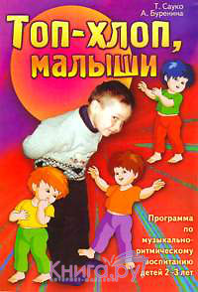
Аннотация к парциальной программе Т. Н. Сауко и А. И. Бурениной «Топ, хлоп, малыши».
Данная программа предполагает музыкально-ритмическое развитие детей 2-3 лет. Цель программы – воспитание интереса к музыкально-ритмическим движениям, развитие эмоциональной отзывчивости на музыку. Программа интересна наличием разнообразных музыкально-ритмических композиций, которые объединены в циклы по принципу усложнения заданий и разнообразия движения. Все игровые упражнения систематизированы в строгой последовательности и адаптированы именно для раннего возраста. Репертуар, лежащий в основе – это пляски, песни с движением или игры с движением советских авторов Е. Тиличеевой, Т. Бабаджан, Е. Макшанцевой и других. Программа состоит из трех частей: содержание работы в течение года; подробное описание всех игровых упражнений с выписанными музыкальным и словесным текстами; и сценарии развлечений и праздничных утренников с родителями, на основе изученного материала.

Аннотация к парциальной программе О.П. Радыновой «Музыкальные шедевры»
Программа ориентирована на возраст детей от трех до семи лет. Программа направлена на формирование основ музыкальной культуры детей дошкольного возраста. Программа содержит научно обоснованную и методически выстроенную систему формирования основ музыкальной культуры детей дошкольного возраста (от трех до семи лет), учитывающую индивидуальные и психофизиологические особенности детей и взаимосвязанную со всей воспитательно-образовательной работой детского сада. Программа ориентирована на две возрастные группы: от трех до пяти лет и от шести до семи лет . В программе осуществляется взаимосвязь познавательной, ценностно-ориентационной и творческой деятельности детей в процессе формирования у них основ музыкальной культуры.

Аннотация программы И.А. Лыковой «Цветные ладошки»
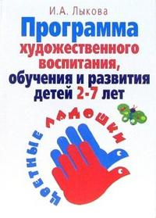
Авторская программа художественного воспитания, обучения и развития детей 2-7 лет "Цветные ладошки" (формирование эстетического отношения и художественно-творческое развитие в изобразительной деятельности) представляет вариант реализации базисного содержания и специфических задач художественно-эстетического образования детей в изобразительной деятельности.
Программа "Цветные ладошки" содержит систему занятий по лепке, аппликации и рисованию для всех возрастных групп ГОУ (задачи, планирование, конспекты занятий). Программа обеспечена современными наглядно-методическими и практическими пособиями.
Программа "Цветные ладошки" адресована старшим воспитателям и заведующим ГОУ, воспитателям дошкольных учреждений, преподавателям изостудий, гувернёрам, студентам педагогических колледжей и вузов, а также всем, кто интересуется вопросами художественного развития детей дошкольного возраста, - родителям, бабушкам и дедушкам.

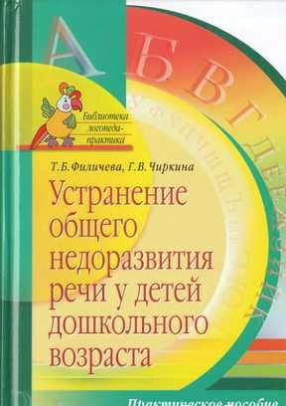
Аннотация программы коррекционного обучения и воспитания детей с общим недоразвитием речи Т. Б. Филичевой
Авторы программы: Т.Б. Филичева, Г.В.Чиркина, Т. В. Туманова, С. А. Миронова, А. В. Лагутина.
Программа представляет комплект современных коррекционно - развивающих образовательных программ, учитывающий потребности всех типов логопедических групп системы дошкольных образовательных учреждений для детей с нарушениями речи. Программа рекомендована ученым советом Учреждения Российской академии образования «Институт коррекционной педагогики».
ребенка с отклонением в речи.

Аннотация к парциальной программе
“Физическая культура дошкольников”Л. И. Пензулаева.
В программе раскрываются основные направления, задачи, средства, принципы, регламентирующие деятельность педагога в физическом воспитании детей дошкольного возраста. Пособие способствует решению проблем физического воспитания детей дошкольного возраста. Система занятий ориентирована на потенциальную социально-психологическую, интеллектуальную и физическую подготовку ребенка. Предназначено для воспитателей дошкольных учреждений, методистов физического воспитания, студентов педагогических и физкультурных вузов, родителей.

Аннотация к парциальной программе “Занятие по развитию речи в детском саду” О. С.Ушакова
Авторская программа предназначена воспитателям и методистам дошкольных образовательных учреждений, студентам педагогических ВУЗов и колледжей, родителям. Раскрываются теоретические основы программы.основные задачи развития речи дошкольников: развитие связной речи, развитие лексической стороны речи, формирование грамматического строя речи, развитие звуковой стороны речи, развитие образной речи. рассматриваются особенности развития речи детей в разных возрастных группах ДОУ. Одобрено Федеральным экспертным советом по общему образованию Министерства образования РФ.
Аннотация к программе « Конструирование и ручной труд в детском саду»
Л. В. Куцакова
Опирается на концепцию художественно-эстетического образования дошкольников. Основная цель – развить конструктивные умения и художественно-творческие способности детей, познакомить их с различными приемами моделирования и конструирования. Строится на комплексном использовании всех видов кон струирования и художественного труда в детском саду. Рассчитана на весь дошкольный возраст – от трех до шести лет. Предусматривает дифференцированный подход к детям с разным уровнем интеллектуального и художественного раз вития, включая детей со слабой и сильной мотивацией, а также одаренных. Подбор учебного материала для творчества отвечает принципам дошкольной дидактики и возрастным возможностям детей. Содержит технологии, строящиеся на использовании нетрадиционных методов и приемов обучения, позволяющих педагогу развить у детей ассоциативное мышление, воображение, творческие умения, практические навыки, художественный вкус, эстетическое отношение к действительности. Большое внимание уделено творческому характеру совместной деятельности педагога и детей.
Рекомендована Министерством образования РФ.

Аннотация к пособию Подольская Е.И.: Физическое развитие детей 2-7 лет. Сюжетно-ролевые занятия
В период дошкольного детства у ребенка закладываются основы здоровья и долголетия. Умело организованное физическое воспитание способствует формированию хорошего телосложения, профилактике заболеваний, улучшению деятельности внутренних органов и систем детского организма.Эффективные методы и приемы физического воспитания содержат предлагаемые сюжетно-ролевые занятия для детей 2-7 лет. Постановка игровой задачи, использование имитаций и образных сравнений, музыкальное сопровождение, увлекательность сюжета, общение с игровыми персонажами, настрой на самостоятельную игру способствуют развитию у детей интереса к двигательной активности и позволяют педагогу построить образовательный процесс по принципу интеграции нескольких образовательных областей в соответствии с ФГТ.Пособие адресовано инструкторам физического воспитания, педагогам и методистам дошкольных образовательных учреждений.

Аннотация к программе «Физкультура для дошкольников» Л.Д. Глазыриной
В программе и методических пособиях излагаются основные направления, задачи, средства и принципы, регламентирующие деятельность педагога в области физического воспитания детей дошкольного возраста; раскрываются вопросы методики и организации физкультурных занятий. Программа затрагивает проблемы физического воспитания детей дошкольного возраста, взаимосвязи физического воспитания с умственным, нравственным, эстетическим трудовым.

Аннотация к Программе "Театр — творчество — дети".
Авторы: Н.Ф. Сорокина, Л.Г. Миланович.
Программа предусматривает развитие природных способностей детей средствами театрального искусства. При этом используются средства и методы решения творческих задач с учетом этапов дошкольного детства.
Актуальность программы ориентирована на целостное развитие личности ребенка и служит целям гуманизации и деидеологизации воспитательно-образовательной работы в детском учреждении и пробуждает интерес к психологическим особенностям периодов детского развития.
Задачи:
— знакомить детей всех возрастных групп с различными видами театра (кукольный, драматический, оперный, балет, музыкальной комедии, народный балаганный театр);
— поэтапно осваивать с детьми различные виды творчества (по возрастным группам);
— совершенствовать навыки и умения в плане переживания и создания образа, моделирования элементов социального поведения в заданных условиях.
Программа состоит из четырех разделов, соответствующих возрастным периодам дошкольного детства , учитывающих динамику развития способностей ребенка.
В программе выделены типы задач:
— развивать музыкально-творческие способности;
— воспитывать эмоциональность;
— формировать коммуникативные особенности ребенка средствами театрального искусства;
— совершенствовать артистизм и навыки сценического воплощения, необходимые для участия в детском театре.
Театрализованная деятельность позволяет решать многие педагогические задачи, касающиеся формирования выразительной речи ребенка, интеллектуального и художественно-эстетического воспитания. Она – неисчерпаемый источник развития чувств, переживания и эмоциональных открытий, способ приобщения к духовному богатству.
Содержание работы по театрализованной деятельности включает в себя:
- просмотр кукольных спектаклей и беседы по ним;
- игры-драматизации;
- упражнения для социально-эмоционального развития детей;
- коррекционно-развивающие игры;
- упражнения по дикции (артикуляционная гимнастика);
- упражнения на развитие детской пластики;
- упражнения на развитие выразительной мимики, элементы искусства пантомимы;
- театральные этюды;
- подготовка (репетиции) и разыгрывание разнообразных сказок и инсценировок и т.д.
Аннотация: Программа социально – эмоционального развития дошкольников
«Я – Ты - Мы».Автор: О. Л. Князева.
Программа является учебно-методическим комплектом по социально-эмоциональному развитию детей дошкольного возраста «Я, ты, мы». Программа и учебно-методическое пособие, состоит из трех основных разделов: «Уверенность в себе», «Чувства, желания, взгляды», «Социальные навыки». Предназначено для педагогов дошкольных образовательных учреждений. Может быть также использовано при воспитании детей в семье.

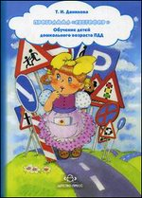

Аннотация к книге "Программа "Светофор". ПДД для дошкольников":
В программе излагаются содержание и технология работы по обучению детей от 3 до 7 лет Правилам дорожного движения. Книга содержит тематический план, примеры занятий, методические рекомендации, приложения. Она поможет педагогам научить дошкольников элементарным навыкам поведения на улице, осознанным поступкам в той или иной обстановке.

Аннотация к книге "Трудовое воспитание в детском саду. Программа и методические рекомендации"
В пособии представлены программа и методические рекомендации по трудовому воспитанию детей 2-7 лет. В каждой возрастной группе определены виды, задачи и содержание трудовой деятельности дошкольников.
Книгаадресована широкому кругу работников дошкольного образования, а также студентам педагогических колледжей и вузов.
3-е издание, исправленное и дополненное.

